АСМТ «Наполеон» 3.1
(Рабочее место руководителя)

Руководство пользователя

Ярославль, 2015 г.
АСМТ «Наполеон»: Руководство пользователя. – Ярославль, 2015 г.

Линия консультаций:
(4852) 599-368
e-mail: info@grsoft.ru

Для решения текущих вопросов работает удаленная служба консультаций. Заявки принимаются ежедневно, кроме субботы и воскресенья, с 10.00 до 16.00, по указанным выше телефону и адресу.
Перед обращением за помощью консультанта постарайтесь четко сформулировать проблему, с которой вы столкнулись.

Гильдия разработчиков
150002 г.Ярославль, ул. Стачек, 63
тел.: +7 (4852) 599-368
www.grsoft.ru
e-mail: info@grsoft.ru


Оглавление:
1.Контроль работы подразделений 4
1.1 Главное окно программы 4
1.2 Задачи 5
1.3 Автоматическое создание отчетов 6
1.4 Census 8
1.5 Презентация (кнопка «Прайс») 9
1.6 Отчет по километражу 11
1.7 Отчет по анкетам 12
1.8 Рассылка сообщений торговым представителям 12
1.9 Редактор маршрута 14
2. Окно «Подробно» 15
2.1 Сортировка документов по видам и датам 15
2.2 Отчеты агента 16
2.3 Местоположение 17
2.4 Работа с фото 17
2.5 Отслеживание перемещений торговых представителей 18
2.6 Просмотр маршрутов торговых представителей по частям 20
2.7 Покрытие территории 21
3. Управление командой 24
3.1 Общее описание 24
3.2 Редактирование матриц 28
3.3 Назначить цвет 29
3.4 Анкеты 32
3.5 Мониторинг 34
3.6 Стоп-лист 35
3.7 Коэффициент Off-take 36
3.8 Матрица дистрибуции 37
3.9 Наценка 38
3.10 Планы 39
3.11 Изменение персональных данных 41

1.Контроль работы подразделений

1.1 Главное окно программы
Для того чтобы получить информацию о работе команды торговых представителей, необходимо запустить программу Napoleon Manager .
Вам откроется главное окно программы (Рис. 1).
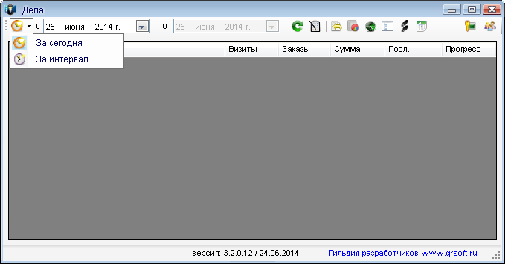
Рис. 1
В этом окне отображается общая информация о работе команды торговых представителей за выбранный период.
По умолчанию программа показывает данные за текущий день, однако вы можете выбрать нужную вам дату (поле «с») либо необходимый временной интервал. Для работы с интервалом выберите эту функцию в списке и укажите даты («с» – «по»).
После этого нажмите кнопку «Обновить»
Вы увидите общую информацию о работе команды агентов, а именно: ФИО, визиты (количество посещённых клиентов), заказы, сумма, прогресс выполнения поставленных задач (Рис. 2).
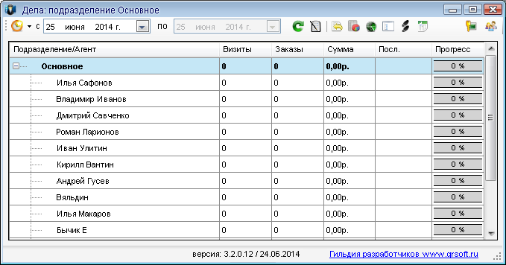
Рис. 2
Прогресс агента – это процент посещения назначенных в маршруте организаций. Прогресс подразделения – среднее арифметическое прогресса агентов, входящих в подразделение.

1.2 Задачи
Нажмите кнопку «Задачи» . В открывшемся окне вверху слева выберите контрагента, дла которого хотите составить список задач. Затем нажмите кнопку «Обновить» (Рис. 3).
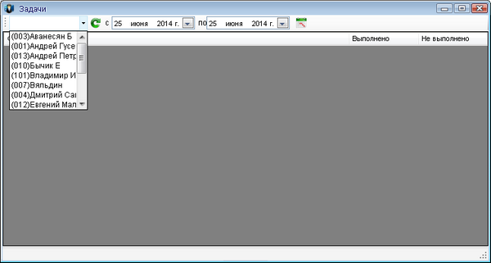
Рис. 3
Двойным щелчком мыши по строке нужного вам контрагента вы откроете раздел задач для него. Здесь вы можете создавать, редактировать и удалять задачи при помощи кнопок , и .
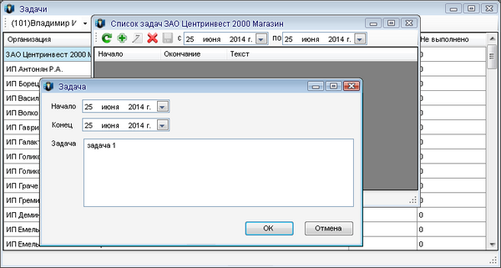
Рис. 4
В процессе выполнения агентами задач в этом же окне при помощи кнопки вы можете составить отчет по задачам в формате HTML (Рис. 5).
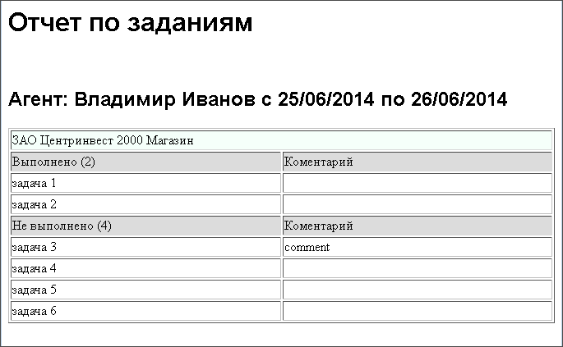
Рис. 5

1.3 Автоматическое создание отчетов
Нажатием кнопки «Составить отчёт» вы построите HTML-отчёт (Рис. 6) за выбранный период.
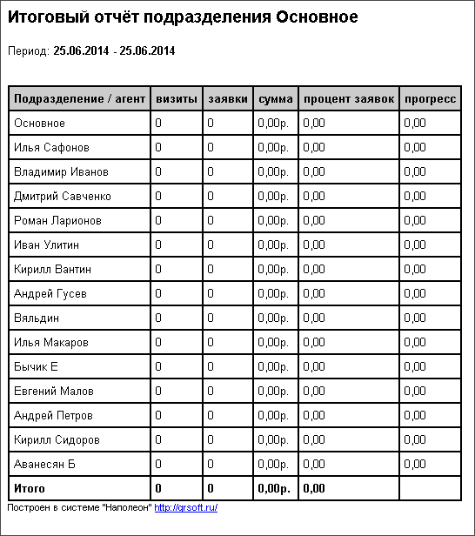
Рис. 6
При помощи кнопки «Отчет по заявкам» вы можете составить отчёт в HTML либо в Excel по заявкам за определенный день либо период, при этом можно выбрать способ подсчета товара (поштучно или упаковками) (Рис. 7).
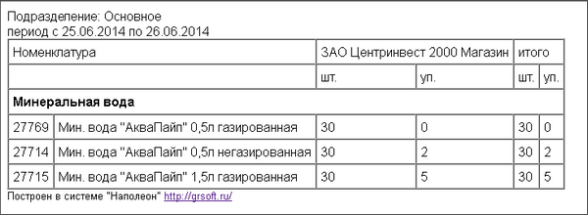
Рис. 7

1.4 Census
Программа поможет вам в освоении территории и налаживании контактов с новыми контрагентами. Торговый представитель может вводить в базу данные об организациях, с которыми компания пока еще не работает, но которые присутствуют на ее территории. Если Торговый представитель вводит данные о новой организации, его имя в окне «Дела» будет выделено красным шрифтом (Рис. 8).
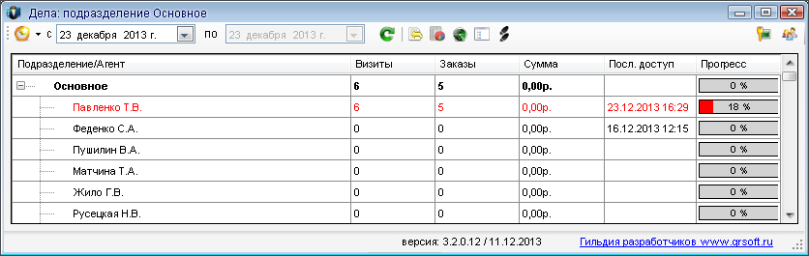
Рис. 8
При помощи кнопки вы переходите в окно работы с новыми организациями, в котором отображается список торговых представителей, список организаций торгового представителя и список задач по организации (Рис. 9).
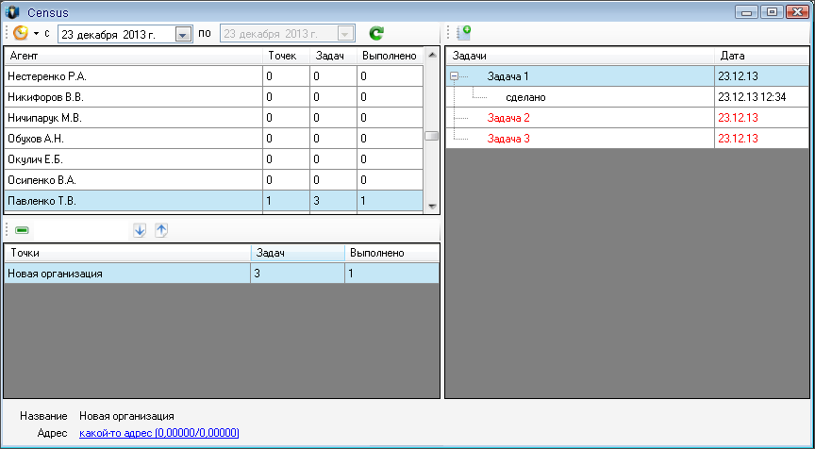
Рис. 9
В списке торговых представителей видно, сколько ими введено новых организаций и сколько задач поставлено и выполнено. При выделении курсором строки организации в окне справа («Задачи») отображается история связанных с этой организацией задач.
Для создания новой задачи для организации нажмите . Для удаления организации нажмите .
Вы можете добавлять новые организации в маршрут. Торговый представитель, кроме выполнения задач, может создавать для них документ «Посещение» с фотоотчётом.

1.5 Презентация (кнопка «Прайс»)
При помощи кнопки «Прайс» вы можете просмотреть прайс-лист с ценами и данными о количестве каждого товара на складе. Здесь вы можете также загружать фотографии товаров, которые ваши торговые представители будут использовать для презентации.
Для начала работы с окном нажмите кнопку «Обновить» . В левой части окна появится список товаров (Рис. 10).
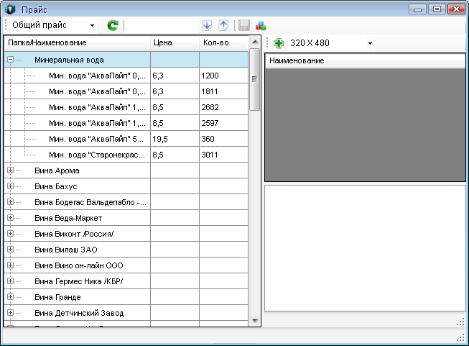
Рис. 10
Для того чтобы добавить фотографию, нажмите кнопку и выберите изображение.
Для того чтобы связать изображение с продуктом из списка товаров, нажмите левой кнопкой мыши на нужный товар и «подтащите» его к снимку методом drag’n’drop/ Вы можете связать каждое изображение с одним или несколькими продуктами (Рис. 11).
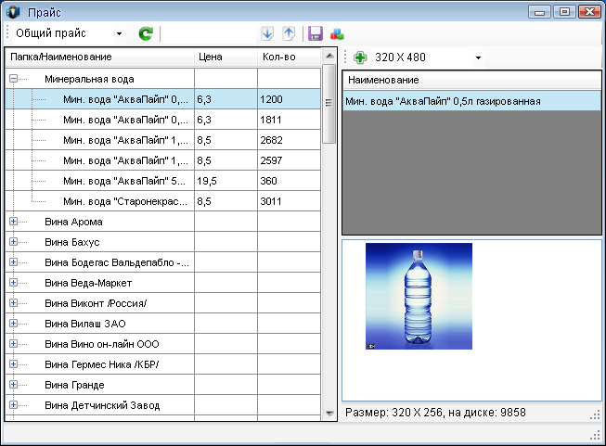
Рис. 11
Чтобы удалить ненужный снимок, нажмите на него правой кнопкой мыши, затем выберите «Удалить».
При помощи кнопки вы можете перейти в режим просмотра. Чтобы вернуться из режима просмотра в основное окно, нажмите кнопку (Рис. 12).

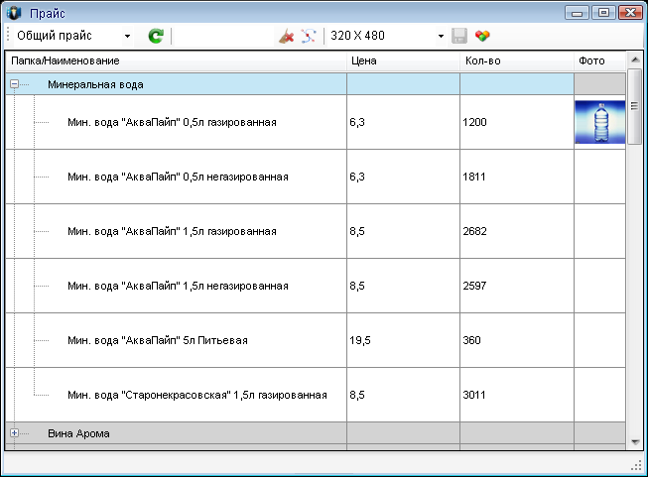
Рис. 12
Перед тем, как закрыть окно, нажмите кнопку «Сохранить» .

1.6 Отчет по километражу
При помощи кнопки «Отчет по километражу» вы можете получить отчет в формате HTML - для одного агента или всего отдела, за любой установленный период времени.
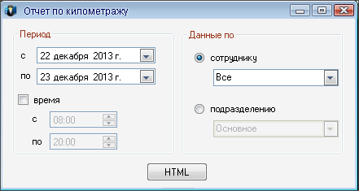
Рис. 13

1.7 Отчет по анкетам
Если вы назначаете вашим агентам анкеты, вы можете проконтролировать их заполнение при помощи отчета по анкетам. Для этого в главном окне программы нажмите кнопку и задайте период, данные за который хотите получить (Рис. 14).
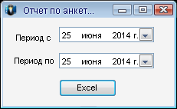
Рис. 14
Отчет строится в формате Excel.

1.8 Рассылка сообщений торговым представителям
Вы можете создать сообщение для всего отдела или одного агента. Для этого наведите курсор на название отдела или имя агента, нажмите правую кнопку мыши и выберите пункт «Написать сообщение» (Рис. 15).
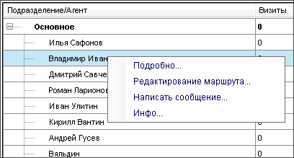
Рис. 15

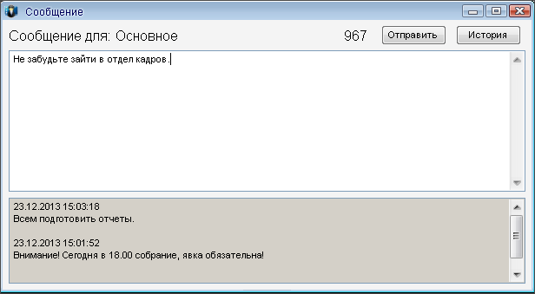
Рис. 16
Также вы можете посмотреть историю своих сообщений. Для этого нажмите кнопку «История» (Рис. 17).
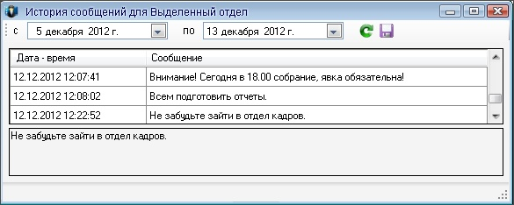
Рис. 17
Выберите нужный вам промежуток времени и нажмите кнопку «Обновить» . На экране появятся все сообщения, написанные в этот период. Вы можете сохранить эти сообщения в отдельный текстовый файл – для этого нажмите кнопку «Сохранить историю в файл» (текстовый файл будет находиться в папке программы).
Нажав правую кнопку мыши и выбрав пункт меню «Инфо», вы получите справочную информацию об агенте: ФИО и контактный телефон (Рис. 18). Щелчок левой кнопкой по номеру телефона автоматически записывает его в буфер обмена, при этом окно справки закрывается.

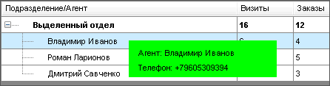
Рис. 18

1.9 Редактор маршрута
Если вы не удовлетворены тем, как торговый представитель проходит по маршруту, и уверены, что его маршрут можно оптимизировать, вы можете это сделать в редакторе маршрута. В окне «Дела» наведите курсор на имя нужного агента, нажмите правую кнопку мыши и выберите пункт «Редактирование маршрута» (Рис. 15).
В окне редактора отображается список контрагентов, которых необходимо обойти в определённый день недели, и адреса этих контрагентов на карте (Рис. 19).
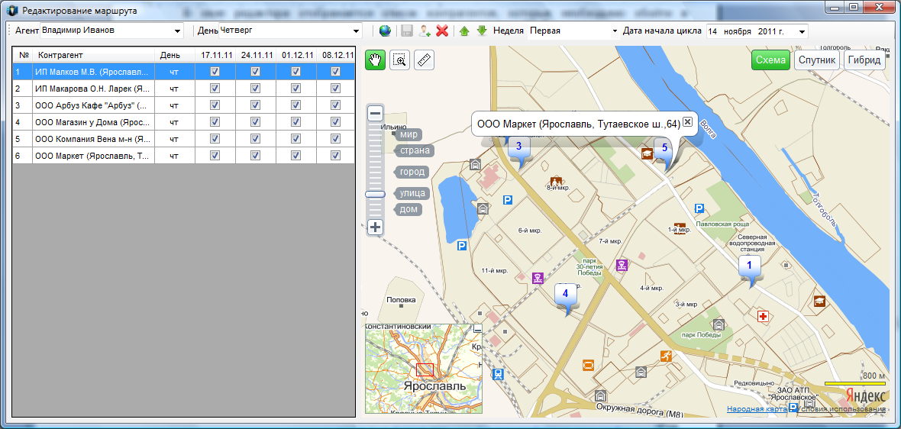
Рис. 19
Вы можете изменить очередь посещения контрагентов. Для этого выделите нужного контрагента и далее либо методом drag'n'drop, либо с помощью кнопок переместите на нужное место в очереди.
Программа позволяет создавать и варьировать цикл маршрутов на период в четыре недели. Вы можете устанавливать дату начала цикла, а также назначать или отменять посещение той или иной торговой точки в каждую из недель цикла.
Для того чтобы просмотреть новый порядок посещения на карте, выберите неделю цикла, за которую хотите просмотреть маршрут, и нажмите .
Для того чтобы добавить контрагента в маршрут, нажмите . В появившемся окне вы сможете воспользоваться поиском по контрагентам, для этого введите часть названия в текстовое поле над списком контрагентов. При помощи стрелок можно переходить вверх и вниз по строкам контрагентов, соответствующих условиям поиска.
Для того чтобы удалить контрагента из маршрута, нажмите .
Для того чтобы сохранить все изменения, нажмите .

2. Окно «Подробно»

Если вам необходима более подробная информация о каком-либо агенте, нажмите правой кнопкой мыши на строку с его именем и выберите строку меню «Подробно» (Рис. 20), либо сделайте двойной щелчок левой кнопкой мыши.
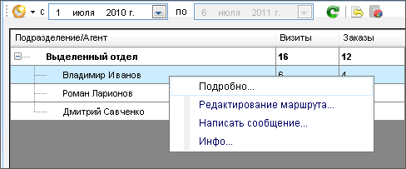
Рис. 20
В окне «Подробно» содержится детальная информация о действиях в торговой точке с привязкой к временным показателям: дата создания заявки, время создания заявки, время передачи (время, когда заявка была отправлена). Также здесь приводится расшифровка заявок (с детализацией до позиции), расшифровка съёма остатков в точке (с детализацией до позиции), комментарии при посещении и фотоотчёты. Вы можете просматривать документы в двух режимах – в режиме сценариев (тогда информация по всем документам, составленным в рамках выполнения одного сценария будет суммироваться) и в режиме отдельных документов.
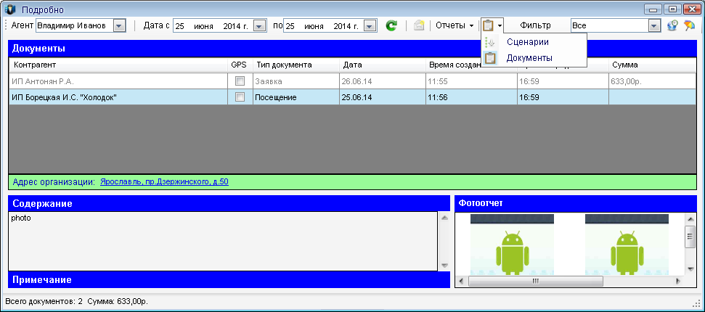
Рис. 21

2.1 Сортировка документов по видам и датам
Обратите внимание на верхнее меню. С его помощью вы можете просмотреть данные о другом доступном для вас агенте, не выходя из этого окна, изменить временной интервал, отправить агенту сообщение, отфильтровать данные по типу документов (Рис. 22).
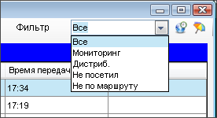
Рис. 22

2.2 Отчеты агента
Также вы можете оформить данные в виде HTML-отчёта. Для этого выполните нужную группировку данных при помощи меню «Фильтр», нажмите кнопку «Отчеты» и выберите пункт «Посещения» (Рис. 23-24).
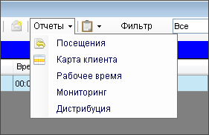
Рис. 23
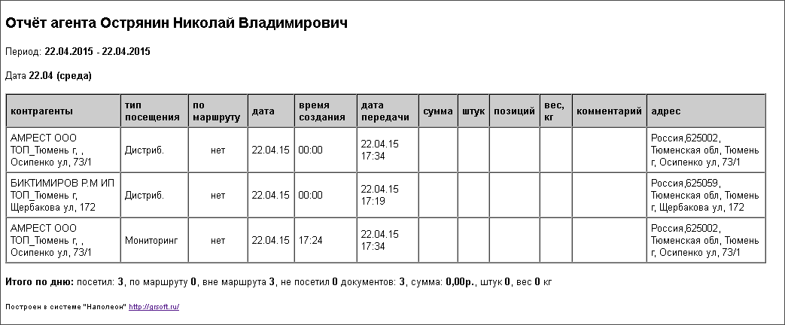
Рис. 24
При помощи пункта «Карта клиента» («Отчеты» – «Карта клиента») вы можете создать HTML-отчёт, включающий в себя список продуктов, количество продуктов в остатке, количество продуктов в новом заказе, а также адрес организации, по которому следует доставить товар (Рис. 25).
В отчете «Рабочее время» вы можете получить подробную информацию о времени, которое ваш работник провел в разных торговых точка.
В отчете «Мониторинг» вы можете получить сводные отчеты по мониторингу вашей продукции и продукции конкурентов.
В отчете «Дистрибуция» вы получите сведенные воедино матрицы дистрибуции, заполненные вашими агентами.

2.3 Местоположение
Программа позволяет уточнить местоположение торговой точки. Для этого наведите курсор на адрес в поле «Адрес организации» (Рис. 26) и щелкните по нему левой кнопкой мыши. Карта с указанием места откроется в новом окне (Рис. 27).
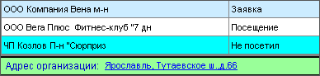
Рис. 26
В отчете «Рабочее время» вы можете получить подробную информацию о времени, которое ваш работник провел в разных торговых точка.
В отчете «Мониторинг» вы можете получить сводные отчеты по мониторингу вашей продукции и продукции конкурентов.

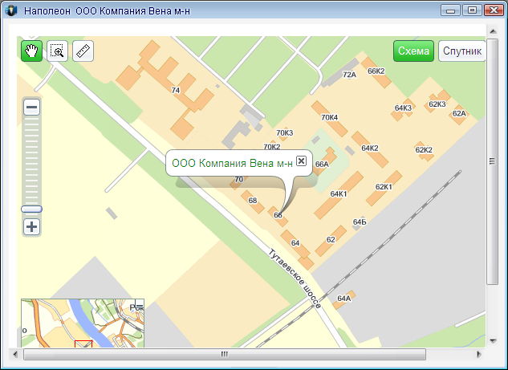
Рис. 27

2.4 Работа с фото

При помощи программы вы также можете просматривать фотоотчёты из торговой точки (место, вывеска, витрина и т. д.). Фотография, сделанная в торговой точке контрагента, будет показана во всех документах этого контрагента (Рис. 28). По двойному щелчку мыши данная фотография открывается в полном размере, при этом в правом нижнем углу приводятся данные о дате и времени создания снимка (видны только на фото, развернутом в полный размер). Дата и время фиксируются системой в базе данных, изменить их невозможно (Рис. 29).
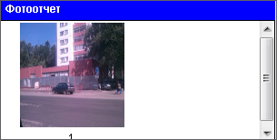
Рис. 28

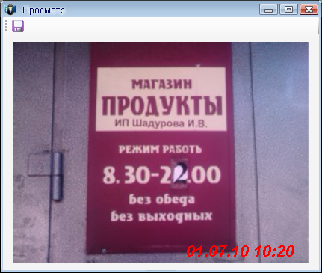
Рис. 29
При необходимости эти фотографии можно сохранить отдельно, для этого нажмите кнопку и выберите путь для сохранения и название фотографии.

2.5 Отслеживание перемещений торговых представителей
Если вы хотите посмотреть детализированный маршрут следования торгового представителя, нажмите кнопку , вам откроется окно с отображением маршрута и списком документов с данными о времени (Рис. 30).
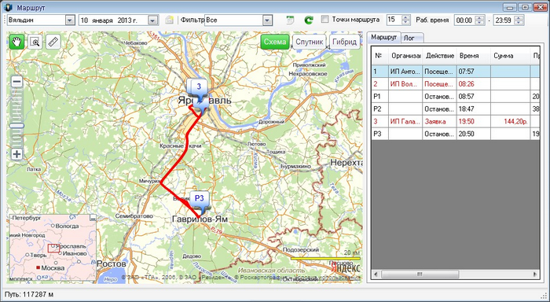
Рис. 30

В обычном режиме на карте будет отображен маршрут передвижения агента, а флажками будут отмечены места, где он создал заказ.
Если вы поставите галочку в пункте «Точки маршрута» и нажмете кнопку «Обновить», на карте появится еще один тип флажков - с указанием времени и пройденного к этому времени маршрута. Интервал для расстановки этих флажков выставляется в окне рядом с галочкой «Точки маршрута».
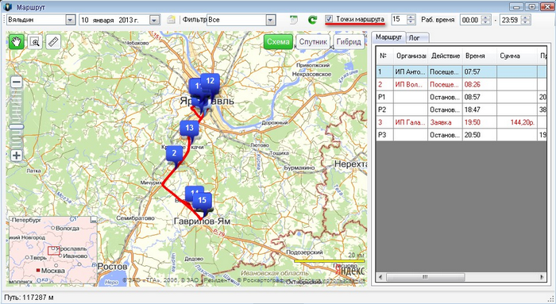
Рис. 31
При помощи кнопки программа автоматически составит отчет о перемещениях агента в виде электронной таблицы (Excel).
Масштаб карты можно менять, также можно измерить расстояние от точки до точки. Документы отображаются строго в той последовательности, в которой они были созданы в течение рабочего дня.
В табличной части отображены данные о торговой точке, документах, времени создания документов, простоях. Красный шрифт записи означает возможное несовпадение заявленного адреса торговой точки и фактического местонахождения агента в момент создания документа (Рис. 32).
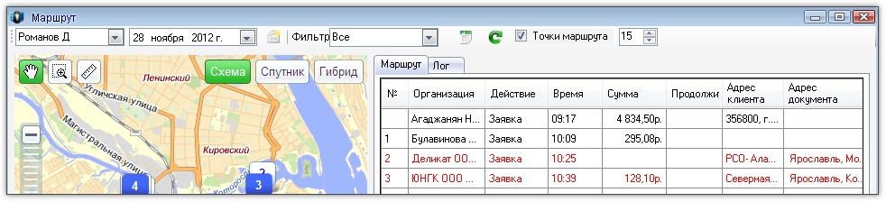
Рис 32

2.6 Просмотр маршрутов торговых представителей по частям
Вы можете вывести на экран данные по маршруту, остановкам, заполненным документам не за весь день, а за интересующий вас период времени. Временной интервал указывается в окне «Рабочее время» в правом верхнем углу.
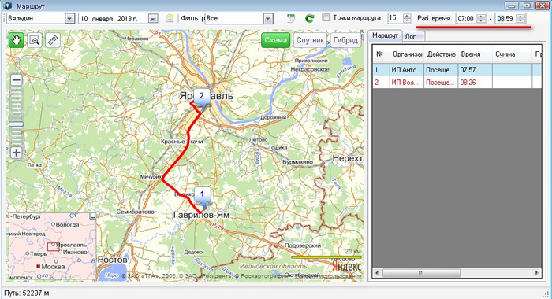
Рис. 33
Также в этом окне, в закладке «Лог», приводятся данные о действиях пользователя, например включении/выключении КПК, включении/выключении программы, изменении настроек GPS (Рис. 16.5).
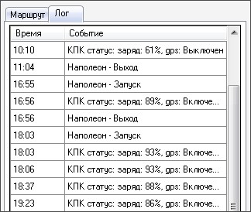
Рис. 34
При необходимости вы можете отправить сообщение агенту, чей маршрут просматриваете, для этого нажмите кнопку .

2.7 Покрытие территории
При помощи функции «Покрытие территории» вы можете ознакомиться со всей информацией, касающейся перемещений агента – как предписанных ему маршрутом, так и реально совершенных.
Нажмите нопку кнопки , выберите нужного агента и дату (либо временной период) и нажмите кнопку «Обновить» (Рис. 35).

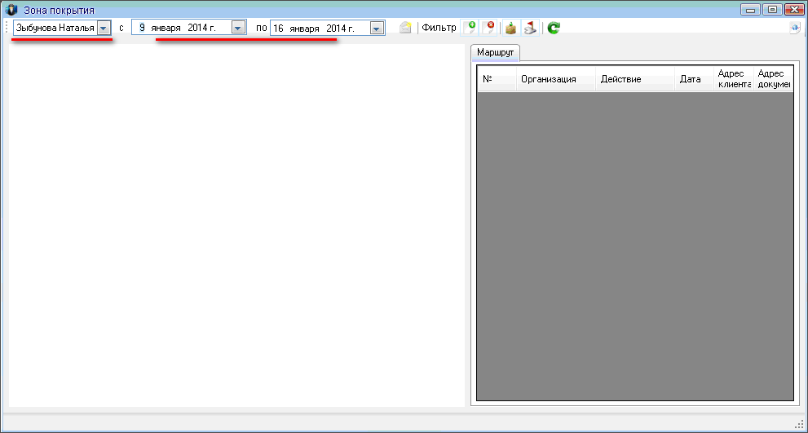
Рис. 35

Программа отобразит на карте все точки, как посещенные, так и не посещенные агентом, за указанный период.

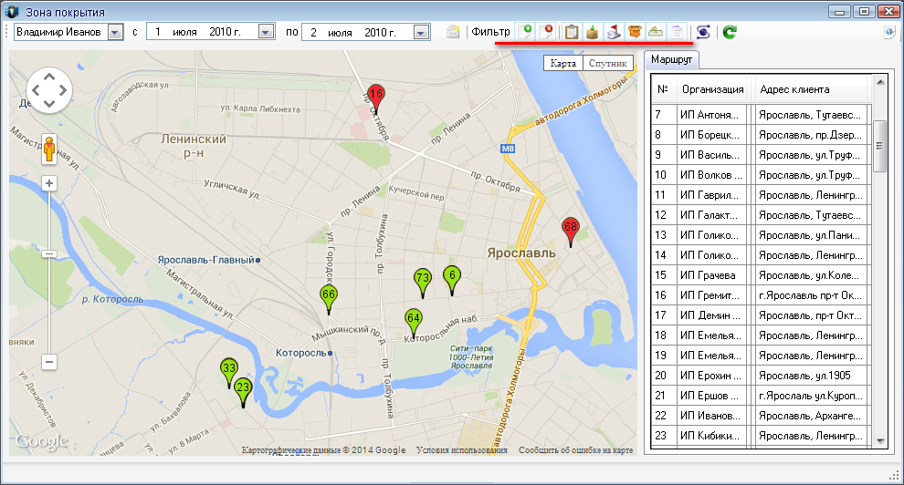
Рис. 36

Информацию можно сортировать. Отображать ли организации, на которые составлены какие-нибудь документы (), организации, на которые составленных документов нет () или первые и вторые вместе.
Если вы выбрали отображение «С документами», то дальше из списка вы выбираете те типы документов, информацию по которым хотите получить.

Вот пример сортировки по типу «С любыми документами» (Рис. 37).
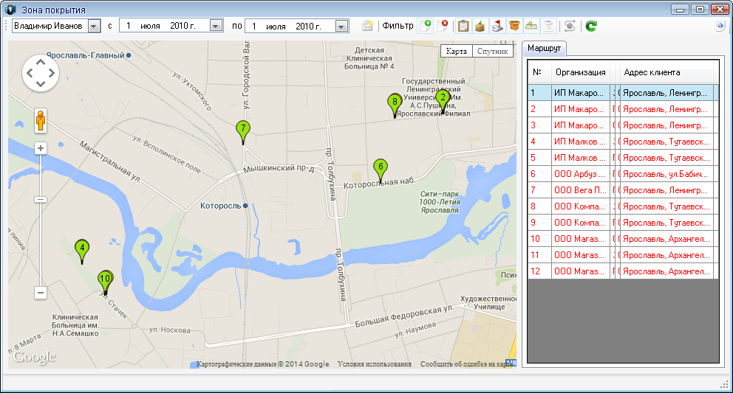
Рис. 37

А вот – «Только документы», «Заявки». Лишние фильтры отключены (Рис. 38).

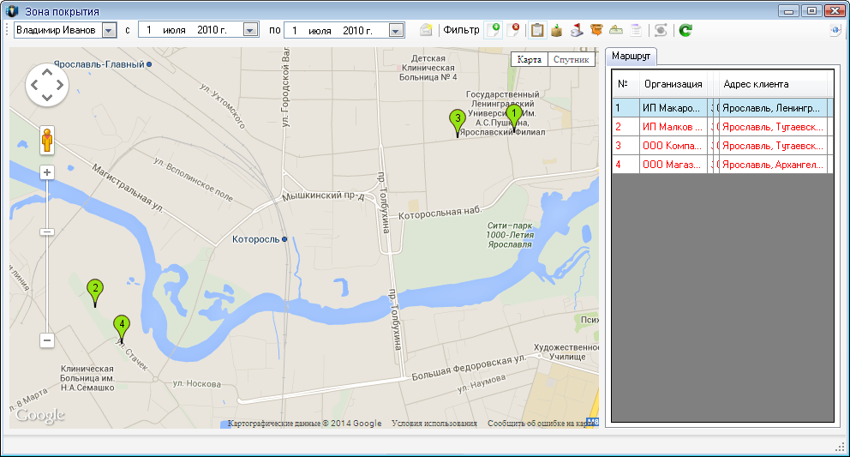
Рис. 38
Результаты сортировки можно представить в виде html-отчета при помощи кнопки (Рис. 39).
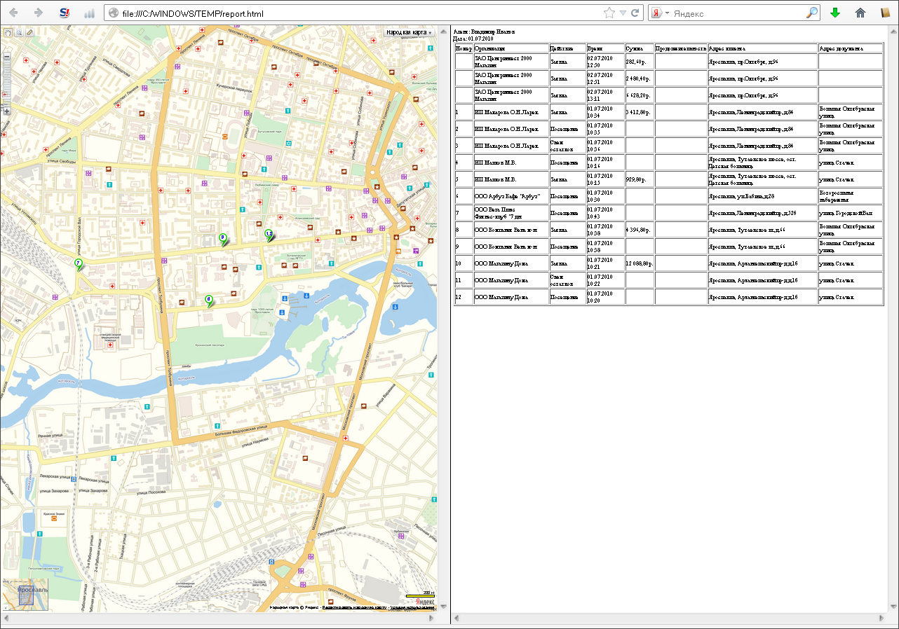
Рис. 39

3. Управление командой

3.1 Общее описание
Кнопка «Управление командой» в окне «Дела» ведет в раздел управления пользователями (подразделениями) (Рис. 40).
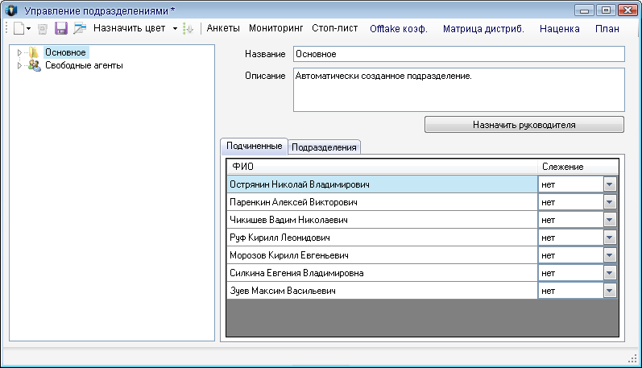
Рис. 40
В левом окне приводится список доступных вам подразделений и пользователей. В правом отображается информация по подразделению (название, описание, список подчинённые, данные об активации слежения).
При необходимости вы можете создавать новые подразделения внутри существующих. Для этого установите курсор на названии подразделения (например «Выделенный отдел»), нажмите кнопку «Новый» , выберите пункт «Добавить подразделение в «Выделенный отдел»», после чего в закладке подразделения появится новый внутренний отдел.
Для назначения руководителя отдела нажмите кнопку «Назначить руководителя» и в открывшемся окне нажмите кнопку (Рис. 41). В появившемся поле впишите логин и пароль, данные сохраните.
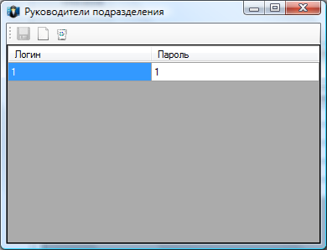
Рис. 41
Для того чтобы добавить агента в нужный отдел, нажмите кнопку «Новый» , затем выберите пункт «Добавить агента в «<название отдела>»», выберите нужных агентов и нажмите кнопку «Выбрать». Либо простым методом drag'n'drop перетащите имя агента из левого окна в закладку «Подчинённые» правого окна.
Также агента (отдел) можно удалить. Для этого выберите агента (отдел) и нажмите кнопку «Удалить» .
Если в левом окне выбрать имя какого-либо агента, то в правом окне откроются данные о нем (Рис. 42).
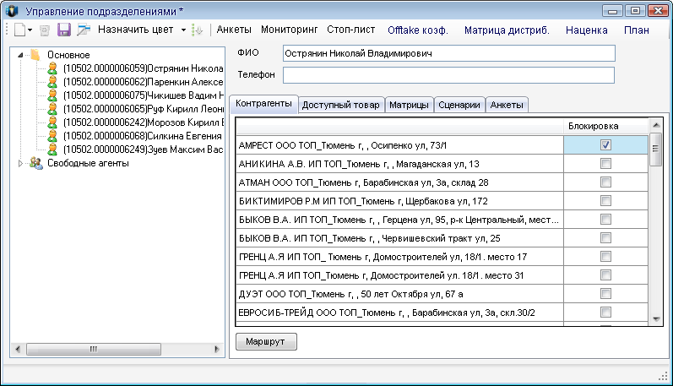
Рис. 42
Закладка «Контрагенты» – список всех контрагентов, доступных для пользователя. В колонке «Блокировка» отображается галочка, если этот контрагент находится в стоп-листе. Нажатием кнопки «Маршрут» вы перейдете на страницу, где сможете отредактировать маршрут торгового представителя (см. ниже пункт 3.3 «Редактор маршрута»).
Закладка «Доступный товар» – настройка индивидуального прайс-листа торгового представителя. Здесь вы можете отметить доступные для данного торгового агента группы товаров (Рис. 43).
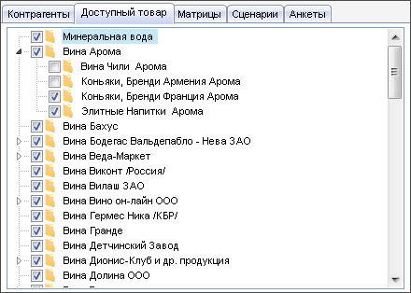
Рис. 43
Закладка «Матрицы» позволяет назначать общие или индивидуальные товарные матрицы для каждого торгового представителя (Рис. 44). В левой части окна выводится список имеющихся матриц, созданных в редакторе матриц. В правой части окна – список матриц в том порядке, в котором они будут отражаться в прайс-листе агента на КПК. При помощи стрелок вы можете удалять или добавлять матрицы, а также менять их порядок.
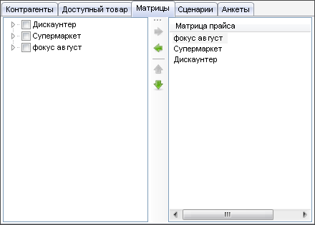
Рис. 44
В закладке «Сценарии» вы можете назначать агенту сценарии из списка сценариев (Рис. 45).
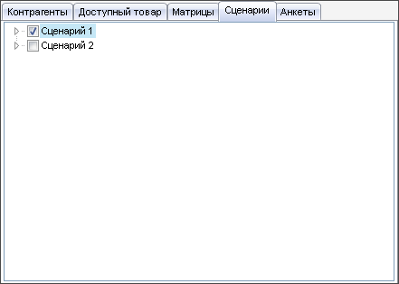
Рис. 45

Точно так же в закладке «Анкеты» вы можете назначить агенту нужные анкеты из общего списка имеющихся анкет (Рис. 46).
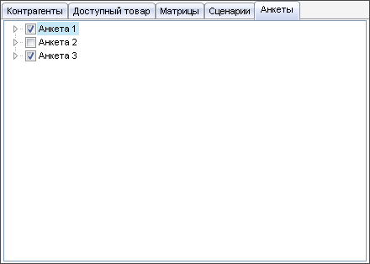
Рис. 46

3.2 Редактирование матриц
Нажатием кнопки вы переходите в редактор матриц. Здесь вы можете создавать и редактировать товарные матрицы, доступные в дальнейшем для торговых агентов. В правом окне отображается список имеющихся матриц и входящих в них товаров. В окне слева приведен общий список товарных позиций (Рис. 47).
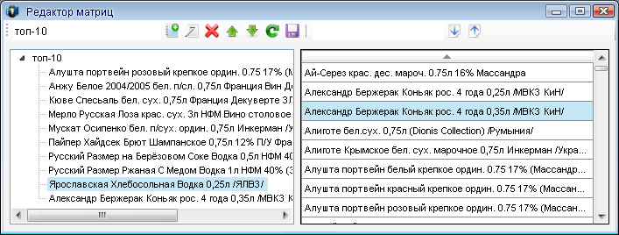
Рис.47
Для того чтобы создать новую матрицу, введите её название в окне на панели инструментов и нажмите кнопку .
Для того чтобы переименовать матрицу, введите новое название в окне на панели инструментов и нажмите кнопку .
Для того чтобы удалить товарную позицию из матрицы или же всю матрицу, выделите её и нажмите кнопку .
Товары, записанные в матрицу, отображаются в том же порядке, что и в редакторе. Если вы хотите изменить положение товара в матрице, выделите товар и с помощью кнопок переместите его на нужное место.
Для того чтобы добавить товар в матрицу, перенесите его из правой колонки методом drag'n'drop.
Вы можете воспользоваться поиском, чтобы найти нужный товар. Для этого введите часть названия в текстовое поле над общим списком доступного товара, а далее при помощи стрелок можно переходить вверх и вниз по строкам товаров, соответствующих условиям поиска.
Для того чтобы сохранить все изменения, нажмите .

3.3 Назначить цвет
Вы можете назначать различные цвета контрагентам и товарам в прайс-листе. Для этого в разделе «Управление подразделениями» найдите закладку «Назначить цвет» и выберите нужную вам категорию (Рис. 48).
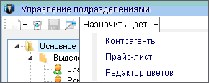
Рис. 48
В пункте «Контрагенты» появится список всех имеющихся контрагентов. Чтобы назначить цвет, нажмите на контрагента правой кнопкой мыши и выберите один из предложенных цветов (Рис. 49).
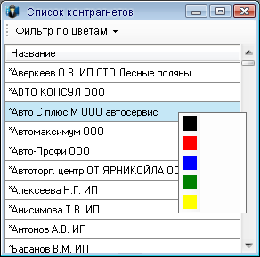
Рис. 49
Впоследствии вы можете сортировать списки контрагентов по назначенным цветам. Для этого нажмите кнопку «Фильтр по цветам» и выберите нужный цвет (Рис. 50). При выборе черного цвета отображается весь список, так как черный является цветом по умолчанию.
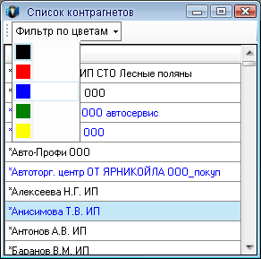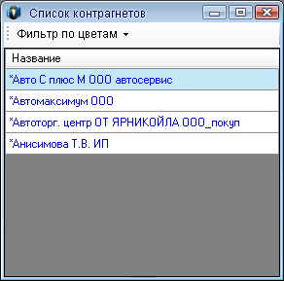
Рис. 50
В пункте «Прайс-лист» можно назначать цвета товарам. Действовать следует точно так же, как и в случае с контрагентами.
Обратите внимание, что цвет можно назначить только товару, но не группе товаров. Например, можно назначить разные цвета минеральным водам, но всей группе «Минеральная вода» цвет не присвоить.
Для товаров тоже можно использовать фильтр по цветам. Следуйте тому же алгоритму, что и в случае с контрагентами.
Чтобы найти какой-либо конкретный товар, воспользуйтесь поиском – введите часть названия товара в поле сверху и пролистывайте варианты при помощи кнопок «вверх» и «вниз» , пока не найдете нужное (Рис. 51).
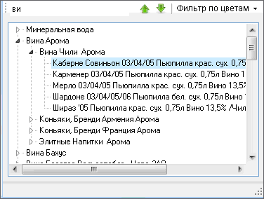
Рис. 51
Вы можете выбрать другие цвета по своему желанию, для этого выберите пункт «Редактор цветов» («Назначить цвет» – «Редактор цветов»). В появившемся окне вы увидите используемые цвета. Черный, как цвет по умолчанию, отсутствует (Рис. 52).
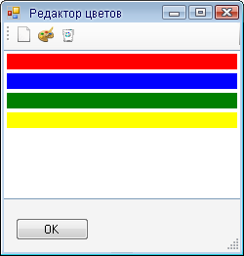
Рис. 52
Если вы хотите добавить новый цвет, нажмите кнопку «Добавить» .
В появившемся окне будут отображены основные цвета. Если ни один из них вам не подходит, нажмите на любой цвет в группе «Основные цвета» (либо «Дополнительные цвета»), а затем на кнопку «Определить цвет», в окне цветового спектра выберите наиболее подходящий, после чего нажмите кнопку «ОК» (Рис. 53).

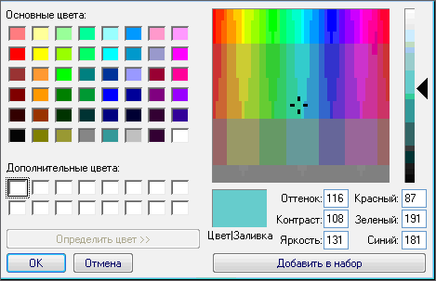
Рис. 53
Если вы хотите заменить один из используемых цветов, выделите этот цвет щелчком мыши и нажмите кнопку «Изменить» . Далее действуйте так же, как и при добавлении цвета.
Если вы хотите удалить ненужный цвет, то нажмите кнопку «Удалить» .
Нажмите кнопку «ОК», чтобы выйти из редактора цветов.

3.4 Анкеты
Если вам необходимо провести опрос среди ваших контрагентов, воспользуйтесь функцией «Анкеты». Созданные при помощи программы анкеты автоматически рассылаются вашим агентам, которым вы их назначите. Заполненные анкеты они будут отправлять обратно в систему со своих КПК.
В разделе «Управление подразделениями» в верхнем меню выберите пункт . В открывшемся окне отобразится список имеющихся анкет. Вы можете редактировать их и удалять ненужные при помощи кнопок и .
Для создания новой анкеты нажмите кнопку (Рис. 54).
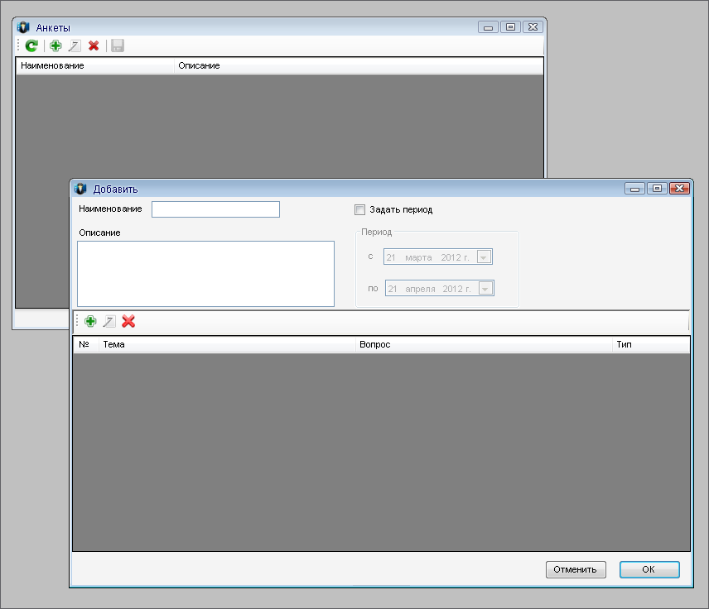
Рис. 54
Заполните поля «Наименование» и «Описание» для будущей анкеты, поставьте галочку в пункте «Задать период» и укажите даты начала и окончания проведения анкетирования.
Далее при помощи кнопки начните создавать вопросы для анкеты (Рис. 55).
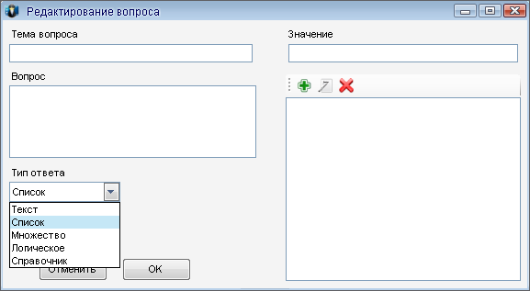
Рис. 55
«Тема вопроса» - поле, которое будет отображаться у вас в системе «Наполеон –Менеджер», когда вы будете просматривать результаты анкетирования.
«Вопрос» - то, что ваш агент увидит на кране своего КПК.
«Тип ответа» - вы можете выбрать форму ответа на каждый вопрос анкеты. Для разных вопросов формы ответа могут различаться.
- «Текст» - вопрос требует ответа в виде какого-либо текста, введенного с клавиатуры;
- «Список» - при создании отчета вы вводите несколько вариантов ответа (в поле «Значение» и при помощи кнопок «Добавить» , «Редактировать» и «Удалить» ). При заполнении анкеты требуется выбрать только один вариант из предложенных.
- «Множество» - вы также вводите несколько вариантов ответа. При заполнении анкеты можно будет выбрать несколько вариантов.
- «Логическое» - для вопросов с двумя вариантами ответов, например «Да» и «Нет».
- «Справочник» - в этом варианте вы можете дать ссылку на список организаций или прайс-лист. Это будет удобно в тех случаях, когда в качестве ответа на вопрос нужно указать название товара или контрагента.

После окончания создания вопроса нажмите кнопку «ОК» и вернитесь в предыдущее окно (Рис. 1). Здесь кнопки «Добавить» , «Редактировать» и «Удалить» нужны для создания, изменения и удаления вопросов анкеты соответственно.

Закончите создание анкеты и нажмите кнопку . Теперь вы можете назначать вашим агентам задания по работе с анкетами в разделе «Управление подразделениями», закладка «Анкеты» (см. выше).

3.5 Мониторинг
Если вам необходимо собрать информацию о том, как ваши товары или товары конкурентов, представлены в торговой точке, воспользуйтесь функцией «Мониторинг».
В окне «Управление подразделениями» нажмите кнопку «Мониторинг» в верхнем меню (Рис. 56).
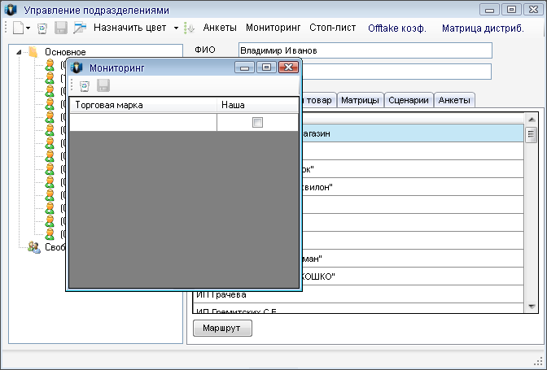
Рис. 56
В открывшемся окне в колонке «Торговая марка» введите название товара, информацию о котором хотите получить. В колонке «Наша» поставьте галочку напротив тех товаров, которыми занимается ваша фирма (Рис 57).
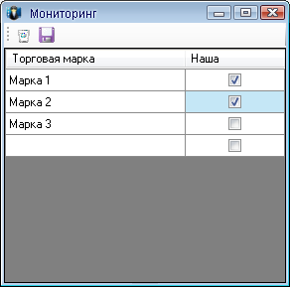
Рис. 57
Нажмите кнопку прежде чем закрыть окно.

3.6 Стоп-лист
Если вам необходимо информировать торгового агента о блокировке клиента, воспользуйтесь функцией «Стоп-лист». Отметьте нужных вам клиентов галочками, и при обращении к разделам этих конртагентов ваш торговый представитель будет получать сообщение о том, что клиент находится в стоп-листе (Рис. 58).
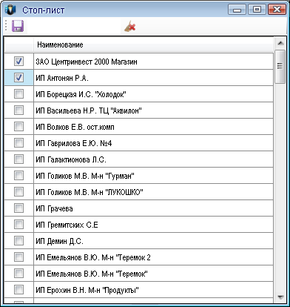
Рис. 58

После внесения изменений нажмите кнопку «Сохранить» .

3.7 Коэффициент Off-take
В этом окне вы можете выставить коэффициент off-take для каждого товара в отдельности (Рис. 59).
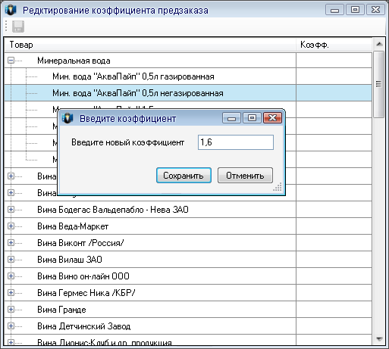
Рис. 59
После внесения изменений не забудьте нажать кнопку «Сохранить».

3.8 Матрица дистрибуции
Здесь вы можете задать список товаров, который будет выводиться у агента в документе «Матрица дистрибуции». В окне слева вверху («Агенты») выберите нужного вам агента, в списке контрагентов щелкните по строке нужного агента. Из правого окна методом drag’n’drop перетащите выбранные товары в левое нижнее окно.
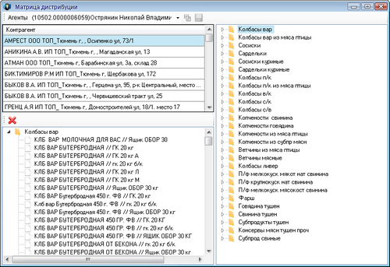
Рис. 60
После внесения изменений не забудьте нажать кнопку «Сохранить».

3.9 Наценка

Здесь в поле «Наценка» вы можете указать рекомендованный процент наценки на товары для каждого контрагента. Агент увидит эти данные при составлении документа «Остатки» на своем КПК.

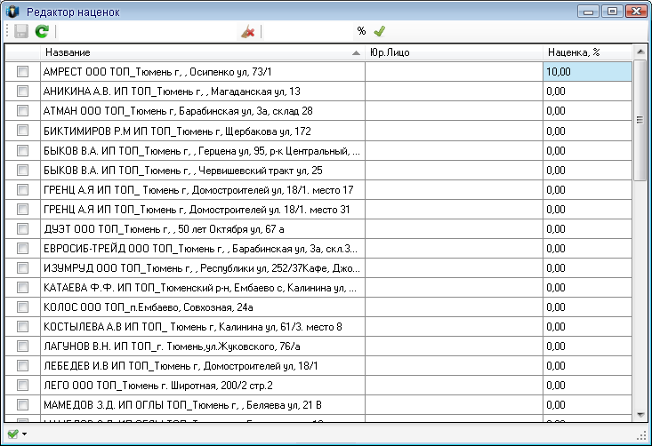
Рис. 61

После внесения изменений не забудьте нажать кнопку «Сохранить».

3.10 Планы

В окне «Редактор планов» вы можете назначить агенту план продаж для каждой торговой точки, с которой он работает. Планы загружаются в систему в формате Excel (v. 2007).
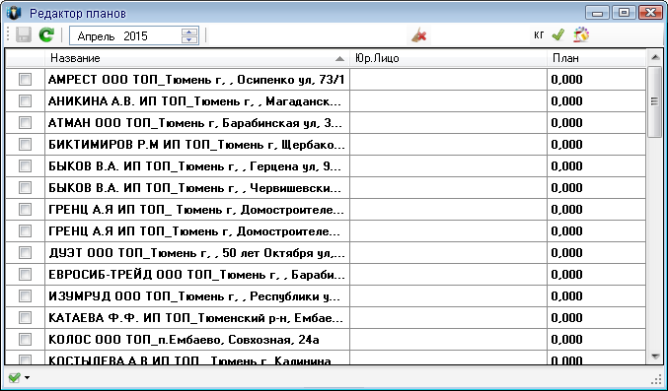
Рис. 62
Чтобы загрузить план, нажмите кнопку и перейдите в окно «Загрузка планов». Здесь нажмите кнопку напротив имени нужного агента и укажите путь до xlsx-файла с планом. Затем нажмите кнопку «Загрузить»
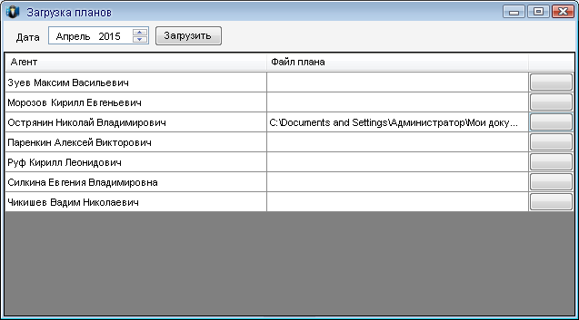
Рис. 63
После внесения изменений не забудьте нажать кнопку «Сохранить».

Excel-файл с планом составляется самостоятельно. Особенно важны колонки D – количество килограммов продукции, которую необходимо продать для выполнения плана, и G – код торговой точки, на которую назначается данный план.
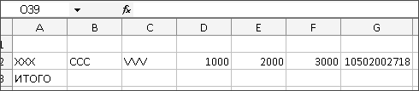
Рис. 64

3.11 Изменение персональных данных
При помощи кнопки в окне «Дела» вы можете изменить или удалить свои персональные данные для доступа в систему, а также параметры подключения (Рис. 65).
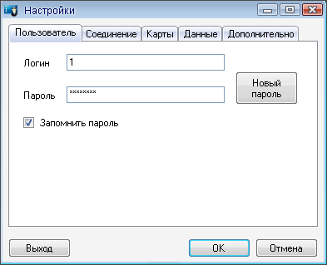
Рис. 65
Если вы хотите, чтобы программа не спрашивала ваши данные при каждом входе в систему, поставьте галочку в пункте «Запомнить пароль».
Если вы хотите, чтобы никто кроме вас не мог входить в систему под вашим профилем, рекомендуем пользоваться кнопкой «Выход».
В закладке «Соединение» вы можете поменять IP-адрес и порт. Прокси-сервер рекомендуется оставить без изменения (Рис. 66).
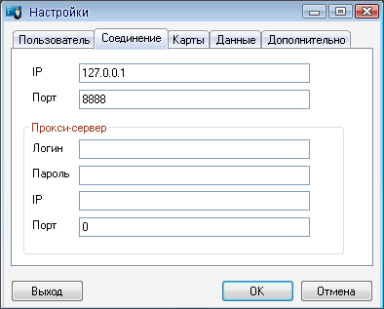
Рис. 66
В закладке «Карты» вы можете выбрать источник карт: Yandex, Google, народные карты Yandex, Openstreet. По умолчанию используются карты Yandex (Рис. 67).

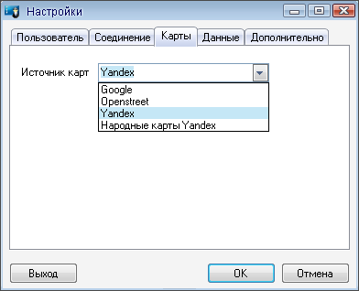
Рис. 67
В закладке «Данные» вы можете выбирать шаблон нового клиента для каждого пользователя. Если он выбран, то в отчетности каждый новый документ (нового клиента) будет считаться новым документом и новым визитом. Иначе все документы и визиты будут объединены.

